3e reunion régionale du Pro-ARIDES : Des nouvelles orientations pour une meilleure opérationnalisation du programme
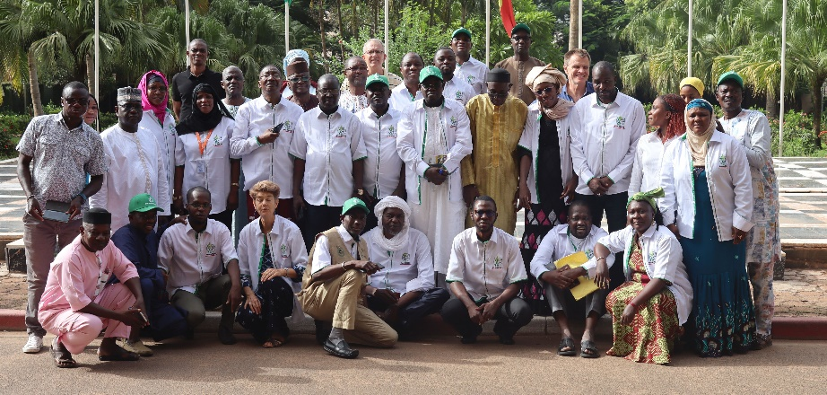
Photo de famille Equipe Pro-ARIDES
La 3e reunion annuelle régionale du programme, tenue du 2 au 6 octobre 2023 à Bamako au Mali, a regroupé les membres du comité de pilotage, l’UGMP, les unités de gestion pays du Burkina, Mali et Niger, des partenaires et groupes cibles du Mali, les appuis globaux de la SNV, les donateurs du programme. Une reunion qui s’inscrit dans le cadre des activités de gouvernance de l’Unité de Gestion Multi Pays (UGMP) et,
L’objectif principal de cette réunion annuelle régionale est d’apprécier les réalisations, les défis et les perspectives de la mise en œuvre du programme y inclut l’atteinte des changements systémiques projetés par Pro-ARIDES. Les échanges entre les groupes cibles (représentants des CT, des OP, des VSLA et des PME/PMI) ont permis au comité de pilotage et bailleurs de mieux appréhender les défis et options de solutions pour améliorer la mise en œuvre.
A l’issue de cette réunion des orientations stratégiques suivantes ont été retenues :
- Renforcer l'appui de proximité pour une mise en œuvre efficace. Il est essentiel de continuer à améliorer le mécanisme d'appui et d'accompagnement de proximité pour garantir une mise en œuvre efficace des activités.
- Renforcer la légitimité de la sécurisation foncière des réalisations du programme. Nous recommandons de poursuivre les efforts visant à renforcer la légitimité de la sécurisation foncière en obtenant le consensus des propriétaires terriens et en garantissant leurs autorisations.
- Evaluer la vulnérabilité climatique au cours du premier semestre 2024. Les recommandations de l'évaluation de la vulnérabilité climatique seront utilisées pour renforcer la mise en œuvre du programme qui fournira des moyens de démontrer des liens clairs entre les risques et les vulnérabilités identifiés et l'impact du programme sur l'adaptation au climat.
- Continuer à accorder une attention particulière aux Personnes Déplacées Internes (PDI), tout en élargissant les activités pour promouvoir l'autosuffisance et l'accès aux ressources productives pour ces ménages.
- Poursuivre le Processus de Changements Systémiques. Il est important de continuer le processus visant à apporter des changements systémiques selon les priorités des pays.
Choix prioritaires de changement systémique | Burkina | Mali | Niger
Appropriation par, ou C.A.P. des ménages agricoles et (agro-) pastoraux des pratiques et techniques agro-sylvo-pastorales et –alimentaires-nutritionnelles (cadre de nutrition familiale), en faveur des produits locaux
Professionnalisation & meilleure performance des OP (mixte, de femmes) : facilitation des services, réelle représentation des membres, gestion et respect des procédures & textes
Système des services appropriés : appuis-conseils (agro-pastoraux) adaptés aux ménages et aux OP/ OCB, par adéquation entre offres et demandes, et par relations équitables entre OP, OF et fournisseurs des services privés/ PME
Professionnalisation des PME : émergence des PME et fournisseurs privés locaux et durables
Auto- et co-financement par les ménages et par OP et des services rendus (‘fin de l’assistanat’)
Meilleure performance des CoFo & instances de GRN, qui inclut la participation et la redevabilité vers groupes socio-fonciers
Accessibilité aux, et valorisation par groupes usagers des mécanismes et outils endogènes/coutumiers et –modernes de sécurisation foncières, accompagnée des familiarisation ou socialisation par les groupes usagers et parties prenantes
Cycle de planification- mise en œuvre- suivi-évaluation- reddition de compte cohérent et concerté, et meilleure coordination des actions du développement local dans le secteur agro-sylvo-pastoral par les collectivités territoriales
Emergence d’une citoyenneté responsable dans la participation à la vie publique et le contrôle citoyen
Finances publiques et privées : adaptation par institutions locales (SFD/I, agences, CT) des produits & services financiers aux capacités/moyens des ménages et des OP/OCB
Finances publiques : accessibilité durable/pérenne des CT aux divers financements (décentralisés)
EGIS : reconnaissance et prise en compte des rôles des femmes, des jeunes et des besoins des groupes vulnérables

